**ლაბორატორიული სამუშაო #2**

**სინუსოიდური დენის მარტივი ელექტრული წრედის გამოკვლევა პარალელურად შეერთებული აქტიური და რეაქტიული წინაღობებით**

ლაბორატორიულ სამუშაოზე უნდა აგვეწყო პარალელურად ჩართული RLC წრედი და გამოგვეკვლია ის სხვადასხვა პარამეტრებისთვის. პირველ რიგში ვაგებთ წრედს, რომელიც მოცემულია სურათზე:

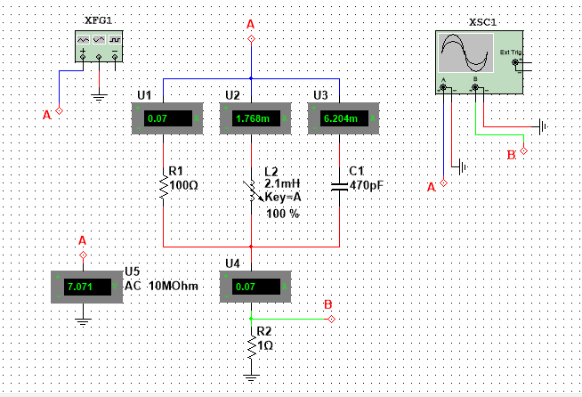

შემავალი სიგნალი 300კჰც სიხშირის სინუსოიდაა. სურათზე მოცემული პარამეტრებისთვის გვაინტერესებს როგორი იქნება დენის დროზე დამოკიდებულება. ამაში ოსცილოსკოპი დაგვეხმარება, სადაც ნათლად გამოჩნდება დენის ფაზური წანაცვლება ძაბვისაგან, მაგრამ პირველ რიგში გამოვიკვლიოთ წრედი თეორიაში ნასწავლი მეთოდებით.

ვიცით ძაბვის ფაზური ნაწილის მნიშველობა და ის, რომ:

$$V_{ph}=I_{ph}Z$$

გამოდის, საკმარისია ვიპოვოთ იმპედანსი, რომ შევძლებთ დენის ფაზური ნაწილის გაგებას:

$$Z=Z_{R} || Z_{L} ||{ Z}_{c}={\left(\frac{1}{Z_{R}}+\frac{1}{Z_{L}}+\frac{1}{Z_{C}}\right)}^{-1}={\left(\frac{1}{R}+\frac{1}{iωL}+iωC\right)}^{-1}={\left(\frac{iωL+R-ω^{2}RLC}{iωRL}\right)}^{-1}$$

$$Z=\frac{iωRL}{iωL+R(1-ω^{2}LC)}$$

პირველ შემთხვევაში ინდუქციური კოჭის გამტარობა ნაკლებია კონდენსატორის გამტარობაზე (რაც სურათზევე ჩანს). ამ შემთხვევაში ველით, რომ დენი გაასწრებს ძაბვას რაღაც $φ$ კუთხით, რომელსაც გამოვთვლით და ექსპერიმენტულადაც გავზომავთ. $$I_{ph}=\frac{V_{ph}}{Z}=100.6-6.4j$$

$$\operatorname{atan}\left(-\frac{6.4}{100.6}\right)=-3.6°$$

შევამოწმოთ მიღებული შედეგი ოსცილოსკოპზე. ვნახავთ რომ შედეგი ისეთია, როგორსაც ველოდით (დენი მცირედით უსწრებს ძაბვას):

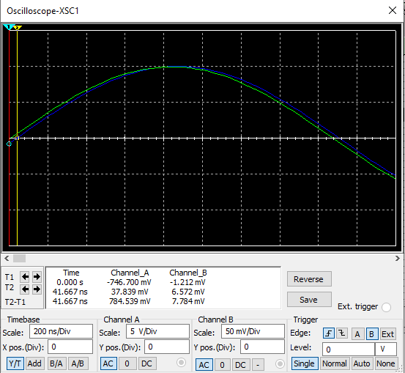

$$φ=360°\left(T2-T1\right)=360°\left(-41.6∙{10}^{-9}\right)∙3∙{10}^{5}≈-4.5°$$

შემდეგია შემთხვევა, როცა ინდუქტორის გამტარობა მეტია კონდენსატორისაზე. შევამციროთ ინდუქტიურობა 10%-მდე და მივიღებთ შემდეგნაირ წრედს:

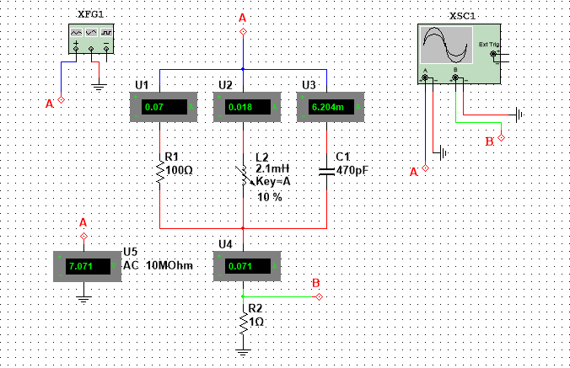

შევხედოთ ოსცილოსკოპის ჩვენებასაც და ვნახავთ, რომ ამჯერად ძაბვა უსწრებს დენს:

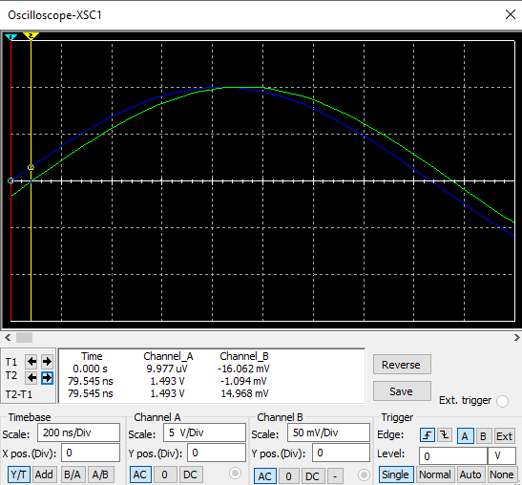

გამოვითვალოთ ფაზათა წანაცვლება:

$$φ=360°\left(T2-T1\right)=360°\left(79.5∙{10}^{-9}\right)∙3∙{10}^{5}≈8.58°$$

მიღებული შედეგი გადავამოწმოთ ზემოთ გამოყვანილი ფორმულით:

$$I_{ph}=\frac{V_{ph}}{Z}=98.3+16.3j$$

$$\operatorname{atan}\left(\frac{16.3}{98.3}\right)=9.36°$$

მიღებული ცდომილება გრადუსზე ნაკლებია. ბოლო ეტაპია მიღებული ანათვლების საფუძველზე ცხრილის შევსება:

